102年臺南市環境清潔日2月成果統計表－公部門

行動名稱 |  |  | 環境清潔日整潔活動
提報單位 |  |  | 陽明國小
日期 |  | 102.2.18 | 實際參與人數 | 28人
執  行  成  果 | 空地空屋代清理數 |  | 0處所
執  行  成  果 | 公園環境整頓 |  | 0場所
執  行  成  果 | 市場周邊環境整頓 |  | 0場所
執  行  成  果 | 病媒孳生源清除（積水容器） |  | 0個
執  行  成  果 | 機關辦公廳舍清掃 |  | 2 棟 7 間
執  行  成  果 | 道路路面垃圾清理 |  | 180公尺
執  行  成  果 | 拆除違規廣告物 |  | 3件
執  行  成  果 | 清除狗便 |  | 2處
填表說明：請於辦理環境清潔日活動結束後一週內，填妥成果統計表與活動照片函報本局，俾利統計彙整成績。

「101年臺南市環境清潔日」活動照片 紀錄單位：陽明國小
清理時間：102.2.18  清理地點：校園大整潔 |  | 清理過程紀要：加強校園環境衛生
清  理  前  照  片 | 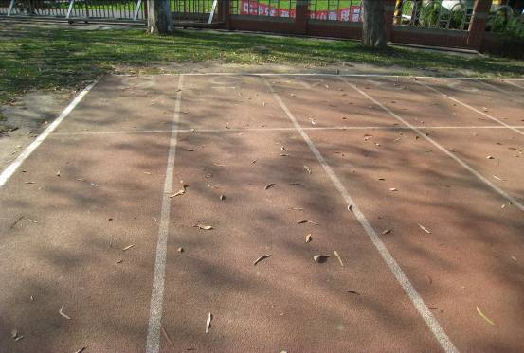
清  理  後  照  片 | 